

**TRABAJO PRÁCTICO**

**“PRODUCTOS NOTABLES”**

Integrantes: __________________________________________________________

Curso: Fecha:

Objetivo: OA3 Desarrollar los productos notables de manera concreta, pictórica y simbólica.

Temas:

* Cuadrado del Binomio
* Cubo del Binomio
* Suma por su diferencia
* Producto de binomios con un término común
* Producto de binomios

Instrucciones generales:

1. El trabajo se desarrolla en pareja o de manera individual.
2. Lean atentamente cada uno de los ítems.
3. Utilicen el tiempo de manera eficiente.
4. La actividad debe ser iniciada y finalizada durante la hora de clases.

Materiales:

* Hojas de block, n°99-1/8
* Cartulinas y/o papeles lustres de colores
* Pegamento
* Tijeras
* Reglas
* Lápiz grafito y goma de borrar

1. Construyan una representación gráfica para los productos notables estudiados en clases mediante el área de una figura geométrica para cada uno de ellos.

Para ello deben:

* + - 1. Construir figuras con papel lustre o cartulina y pegarlas en la hoja de block, utilicen el tamaño que estimen conveniente. De querer construir una figura geométrica de tres dimensiones, deben hacerlo mediante la red del cuerpo (cubo o prisma).
      2. Indicar las medidas de los lados de las figuras de modo algebraico.
      3. Desarrollar el procedimiento necesario para determinar el área (y/o volumen) de las figuras.
      4. El área debe ser indicada tanto en el dibujo como en el procedimiento algebraico.
      5. El trabajo debe incluir la representación geométrica de al menos tres de los siguientes productos notables:
         1. Cuadrado del Binomio
         2. Suma por su diferencia
         3. Cubo del Binomio
         4. Producto(s) de binomios con un término en común
         5. Productos de binomios

*Sigue el ejemplo propuesto al reverso de la hoja

**El ejemplo no puede ser utilizado en el trabajo

**Representación Geométrica de la Multiplicación de Binomios con un Término Común**

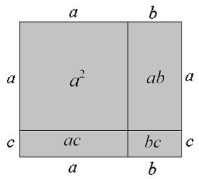

Procedimiento algebraico:



El área del rectángulo es

